BÁO CÁO SỬ DỤNG CÁC CÔNG CỤ AI TẠO SINH ĐỂ HỖ TRỢ SÁNG TẠO NỘI DUNG SỐ
- GIỚI THIỆU
Báo cáo sử dụng công cụ AI tạo sinh để hỗ trợ sáng tạo nội dung số theo yêu cầu môn học.
Các công cụ AI sử dụng: Chat GPT ( hỗ trợ tạo nội dung văn bản), Google Gemini (hỗ trợ tạo nội dung văn bản), Midjourney ( tạo hình ảnh AI), Canva AI ( hỗ trợ thiết kế và lên ý tưởng cho nội dung).
- MÔ TẢ NỘI DUNG SÁNG TẠO
Nội dung được thiết kế: infographic về chủ đề “Tác động của biến đổi khí hậu”
Theo phong cách hiện đại, màu sắc chủ đạo là màu đỏ đô
Mục đích: cho việc thuyết trình và cung cấp thông tin
- QUÁ TRÌNH SÁNG TẠO NỘI DUNG SỐ CÓ SỰ HỖ TRỢ CỦA AI
- Các prompt đã sử dụng và kết quả.
Canva AI:
- “ Tạo infographic”
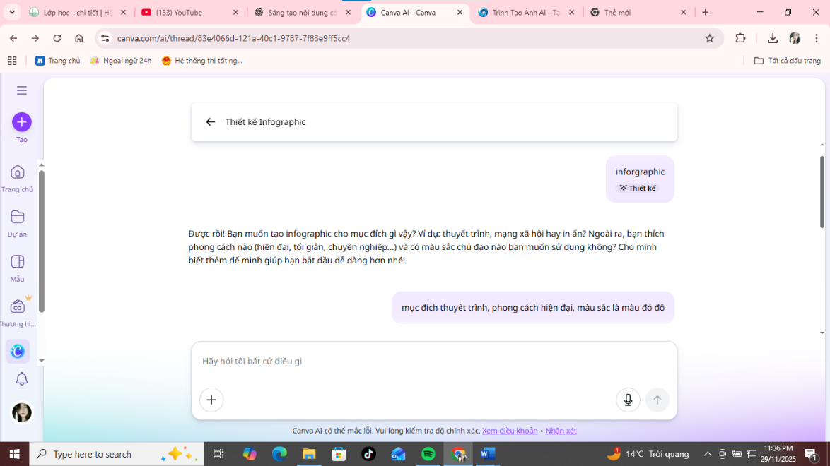
-“Mục đích thuyết trình, phong cách hiện đại, màu sắc là màu đỏ đô”
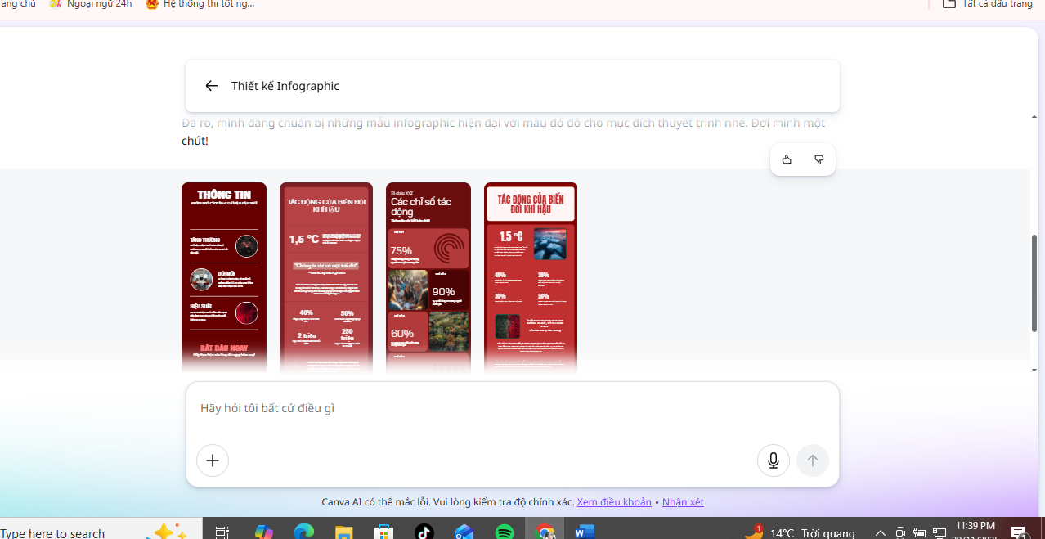
Chat GPT:
-“Diễn biến của biến đổi khí hậu hiện nay”
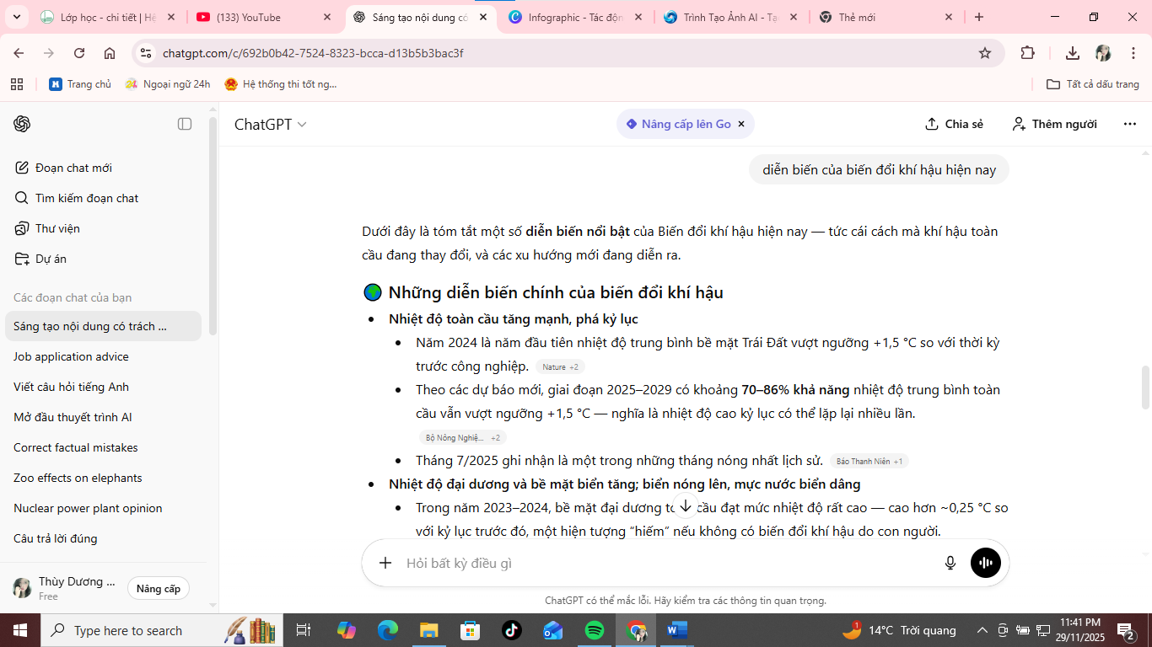

Google gemini:
-“Lời kêu gọi mọi người nâng cao nhận thức về biến đổi khí hậu”
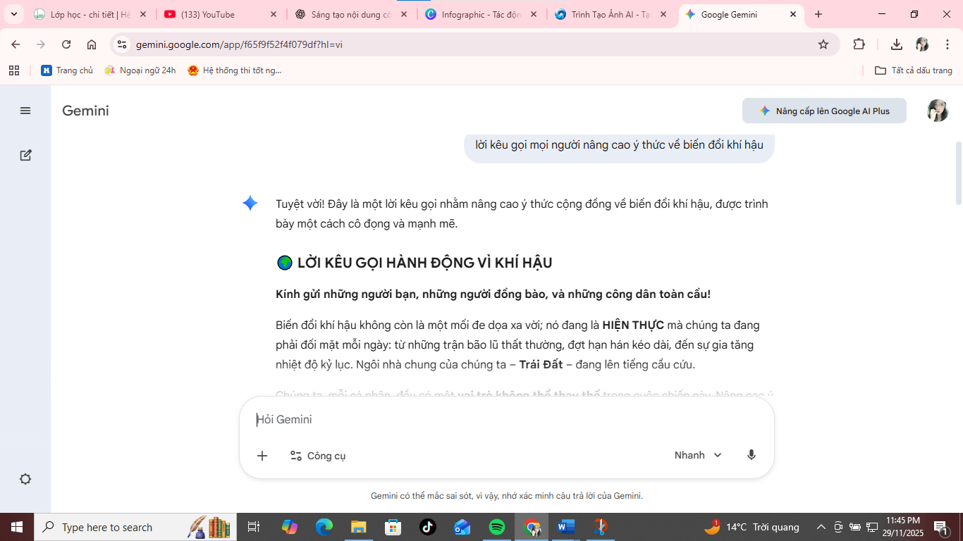
Midjourney:
-“ Tạo hình ảnh băng tan, biến đổi khí hậu”
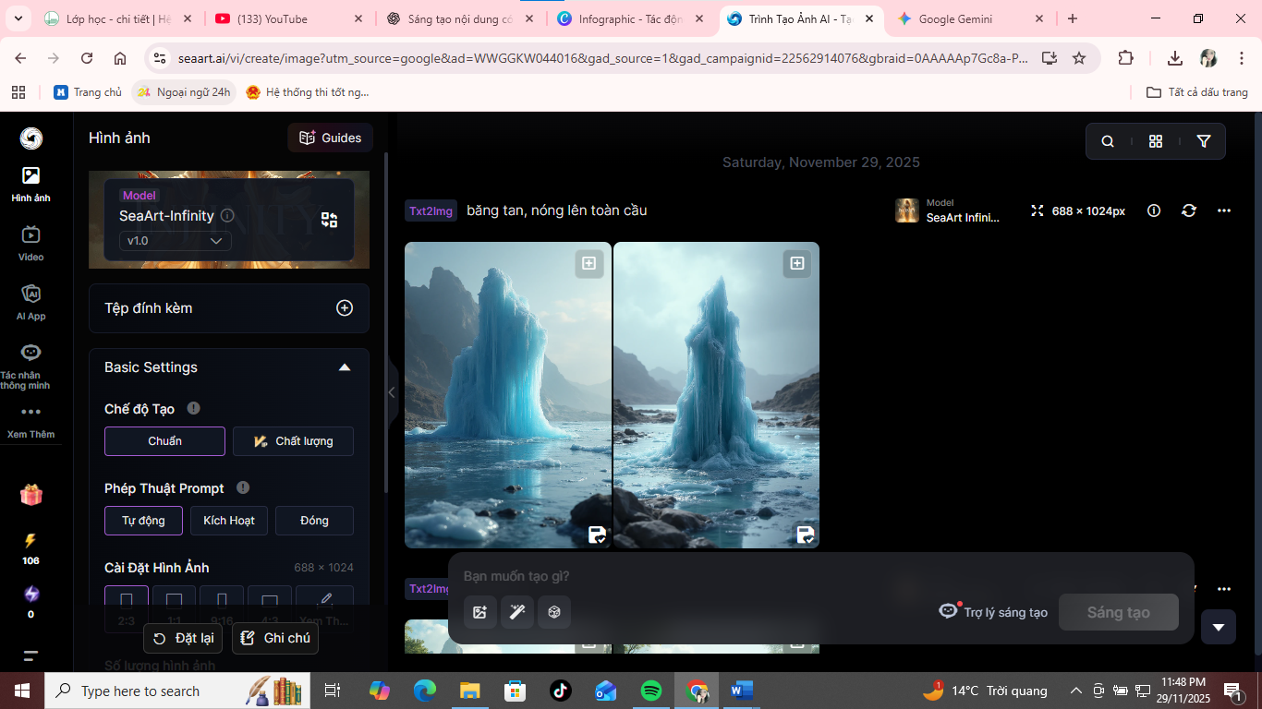
- Các bước chỉnh sửa và tích hợp đầu ra AI.
- Sau khi ứng dụng Canva AI trong việc xây dựng bố cục và phát triển ý tưởng cho infographic, người thực hiện tiến hành lựa chọn mẫu thiết kế phù hợp, đồng thời sàng lọc thông tin và chỉnh sửa hình ảnh nhằm bảo đảm tính trực quan, hài hòa và sát với chủ đề nghiên cứu.
- Tiếp đó, ChatGPT và Google Gemini được sử dụng để hỗ trợ xây dựng nội dung văn bản. Các thông tin do AI đề xuất không được giữ nguyên mà được rà soát, hiệu chỉnh và bổ sung để phù hợp hơn với mục tiêu nghiên cứu, tính chính xác và văn phong học thuật.
- Bên cạnh đó, Midjourney được khai thác thông qua việc xây dựng câu lệnh chi tiết nhằm tạo ra các hình ảnh AI minh họa cho vấn đề nghiên cứu, góp phần tăng tính sinh động, hỗ trợ truyền tải thông tin và nâng cao giá trị thẩm mỹ của sản phẩm cuối cùng.
3. So sánh kết quả từ các công cụ AI khác nhau.
- ChatGPT cho kết quả nổi bật về xây dựng và phân tích nội dung văn bản. Công cụ này mạnh trong việc diễn đạt ý tưởng mạch lạc, giải thích khái niệm, đề xuất cấu trúc bài viết và chỉnh sửa câu chữ theo văn phong học thuật. Tuy nhiên, nội dung cần được người dùng kiểm chứng và điều chỉnh để tăng độ chính xác và tính học thuật.
- Google Gemini có ưu thế trong việc tổng hợp thông tin đa chiều và gợi ý nội dung gắn với dữ liệu, xu hướng thực tế. Gemini hỗ trợ tốt cho việc mở rộng góc nhìn, nhưng cách diễn đạt đôi khi chưa thật sự trôi chảy, cần chỉnh sửa lại để phù hợp với mục đích trình bày học thuật.
- Midjourney mang lại kết quả vượt trội về sáng tạo hình ảnh. Các hình ảnh có tính nghệ thuật cao, độc đáo và giàu tính minh hoạ cho vấn đề nghiên cứu. Tuy vậy, chất lượng hình ảnh phụ thuộc lớn vào kỹ năng viết câu lệnh (prompt) của người dùng và không phù hợp cho việc xử lý nội dung chữ.
- Canva AI hiệu quả trong thiết kế trực quan và bố cục infographic. Công cụ này giúp tạo sản phẩm nhanh, đẹp và dễ sử dụng, phù hợp với người không chuyên về thiết kế, nhưng mức độ sáng tạo sâu và cá nhân hóa còn hạn chế so với các công cụ tạo hình ảnh chuyên biệt.

- Dự án hoàn thiện
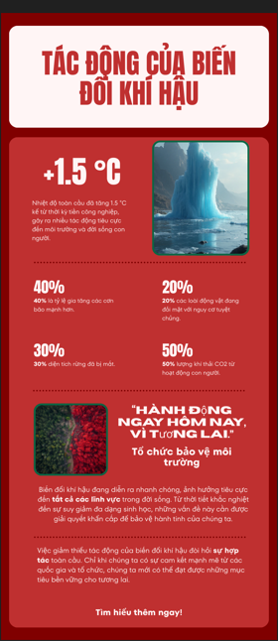

- Vai trò của AI trong quá trình sáng tạo
- Những điểm AI làm tốt và còn hạn chế: AI thể hiện ưu thế rõ rệt trong việc gợi ý ý tưởng, xây dựng nội dung ban đầu, chỉnh sửa ngôn ngữ, thiết kế bố cục và tạo hình ảnh minh họa nhanh chóng. Nhờ đó, quá trình sáng tạo trở nên hiệu quả và tiết kiệm thời gian hơn. Tuy nhiên, AI vẫn còn hạn chế ở khả năng tư duy phản biện, đánh giá chiều sâu vấn đề, hiểu rõ bối cảnh văn hóa – xã hội cũng như truyền tải cảm xúc và quan điểm cá nhân. Vì vậy, sản phẩm do AI tạo ra cần được con người chọn lọc, kiểm chứng và hoàn thiện.
- Cách AI thay đổi quy trình sáng tạo: Sự xuất hiện của AI đã thay đổi cách tiếp cận sáng tạo từ việc làm thủ công hoàn toàn sang mô hình kết hợp giữa con người và công nghệ. AI giúp người sáng tạo có điểm khởi đầu nhanh hơn thông qua các bản nháp, ý tưởng và gợi ý, từ đó dành nhiều thời gian hơn cho việc định hướng nội dung, điều chỉnh thông điệp và cá nhân hóa sản phẩm. Quy trình sáng tạo vì thế trở nên linh hoạt, chủ động và hiệu quả hơn.
- Các vấn đề đạo đức cần cân nhắc: Việc ứng dụng AI trong sáng tạo đặt ra những vấn đề liên quan đến bản quyền, tính minh bạch và độ chính xác của thông tin. Người sáng tạo cần tránh sao chép, phụ thuộc vào AI hoặc lan truyền nội dung sai lệch. Sử dụng AI một cách có trách nhiệm, tôn trọng giá trị con người và hướng tới lợi ích cộng đồng là điều kiện quan trọng để sáng tạo trở nên bền vững.

Sinh viên làm báo cáo
Dương
Trương Thị Thuỳ Dương
(MSV:25050110)

